**需求分析**

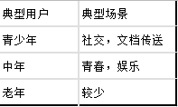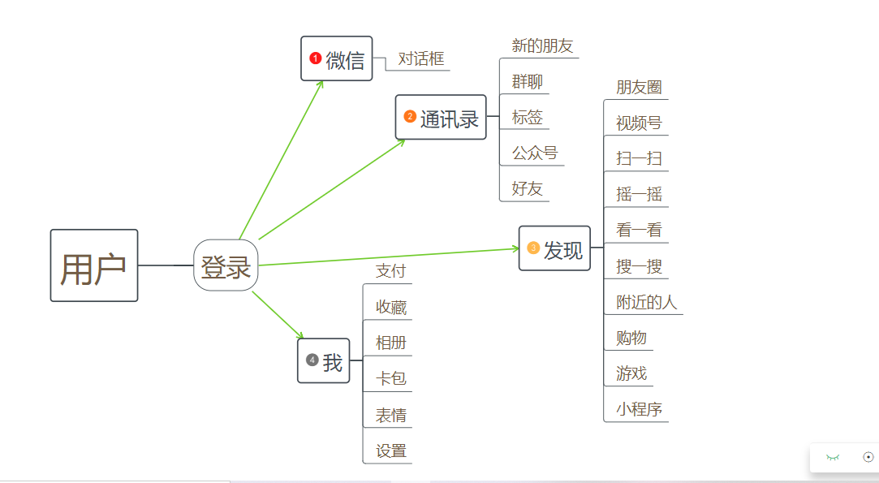

选择获取需求方式：深入面谈。

面谈结果：增加用户分组功能。增加朋友圈能单独发文字功能。加快网页跳转。

**需求分析**

**马寿康**